Кроссворд по сказке «Малахитовая шкатулка»
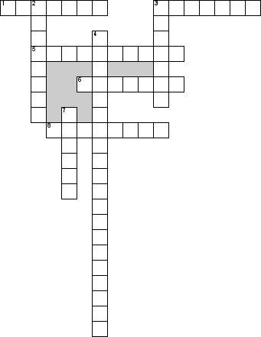
По горизонтали
1. Чем Танюшка занималась, чем зарабатывала на жизнь
3. Что Паротя заказл Танюшке вышить
5. Фамилия хозяина завадов
6. Кому больше всего подошло содержимое шкатулки
8. Как звали вдову Степана
По вертикали
2. Что подарила Хозяйка Медной горы степану
3. Что подарила странница Танюшке на прощание
4. Что Хозяйка Медной горы подарила Степану на свадьбу
7. Как народ прозвал нового приказчика

